De acuerdo con La Ley 1581 de 2012, Protección de Datos Personales, el Servicio Nacional de Aprendizaje SENA, se compromete a garantizar la seguridad y protección de los datos personales que se encuentran almacenados en este documento, y les dará el tratamiento correspondiente en cumplimiento de lo establecido legalmente.

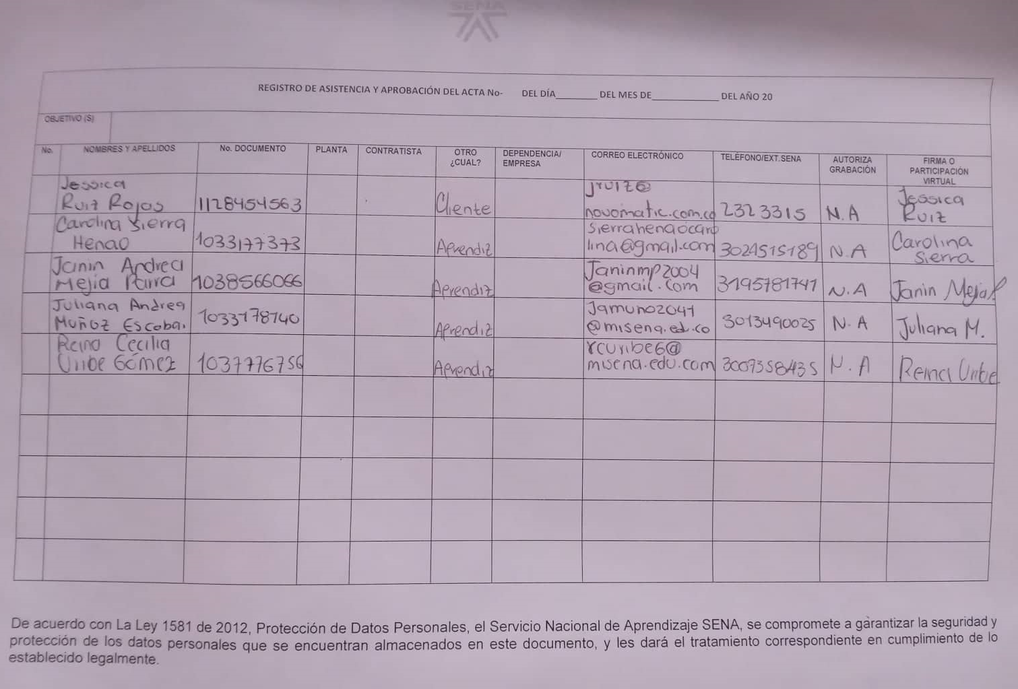

|  |  |  |
| --- | --- | --- |
| **ACTA No.1** | | |
| **NOMBRE DEL COMITÉ O DE LA REUNIÓN: Acercamiento a la problemática del cliente** | | |
| **CIUDAD Y FECHA: Medellín, 3 de Febrero/2022** | **HORA INICIO: 3:00pm** | **HORA FIN: 5:15pm** |
| **LUGAR Y/O ENLACE: Cll 107 #29-37** | **DIRECCIÓN GENERAL / REGIONAL / CENTRO** | |
| **AGENDA O PUNTOS PARA DESARROLLAR:**  **1. Saludo, presentación y fines del encuentro**  **2. Información por parte del cliente acerca de la empresa, su labor y lo que requiere**  **3. Acuerdos fijación del próximo encuentro y despedida** | | |
| **OBJETIVO(S) DE LA REUNIÓN: Consensuar con el cliente las necesidades a resolver** | | |
| **DESARROLLO DE LA REUNIÓN** | | |
| **Inicialmente, nos presentamos como equipo de trabajo y dimos a conocer al cliente los fines del encuentro. Posterior a ello, el cliente se presenta, nos hace un acercamiento al funcionamiento general de la empresa, la misión, visión de la misma y el cargo que allí desempeña. Nos expuso además, el área a la que busca solución mediante un aplicativo y finalmente, acordamos fijación del próximo encuentro.** | | |
| **CONCLUSIONES** | | |
| **Como resultado del encuentro, el equipo de trabajo conoció la problemática a enfrentar e hizo un primer análisis de lo que se requiere para dar solución a lo planteado por el cliente.** | | |
| **COMPROMISOS** | | |
| **ACTIVIDAD** | **RESPONSABLE** | **FECHA** |
| **Realizar un árbol de problemas y soluciones con base en la información suministrada por el cliente** | **Todas las integrantes del proyecto** |  |
| **ASISTENTES: (Incorporar registro de asistencia)**  **Nota:** Puede incluirse imagen o captura de pantalla de los asistentes, si se trata de una reunión virtual o, de los asistentes que participan a través de una plataforma virtual. | | |

**Instrucciones**

**Generalidades:**

* Quién(es) lo diligencian: El formato de Acta debe ser diligenciado por la(s) persona(s), o el área responsable de la actividad, o en su defecto por la(s) persona(s) que citan a la reunión.
* Cuando el se diligencia: El acta debe ser diligenciada durante el desarrollo de la reunión para ser firmada y comunicada a los participantes en el menor tiempo posible.
* Frecuencia de diligenciamiento: N/A pues se diligencia cada vez que se desarrolla una reunión de trabajo y se deban registrar las actividades, acciones y decisiones tomadas.
* Qué trámite surte el formato una vez diligenciado: El formato una vez diligenciado debe surtir los efectos relacionados con el proceso o procedimiento de las áreas, y posteriormente pasar a conformar sus respectivos expedientes.
* Si se requiere imprimir (en lo posible no): Se debe imprimir en caso de que se trate de un documento que haga parte de un expediente del área, salvo que se gestione como un documento electrónico en los sistemas de información adecuados que cumplan los requisitos de documento electrónico y permita la conformación de los expedientes electrónicos o híbridos.
* Quién lo guarda: Las actas deben ser guardadas en sus respectivos expedientes.
* Otros, según se considere necesario

| **Campo del formato** | **Instrucción** | **Tener en cuenta** |
| --- | --- | --- |
| SOLICITAR PERMISO PARA GRABAR LAS REUNIONES | Se debe solicitar permiso para grabar las reuniones Especialmente para las reuniones virtuales donde no se puede incluir la firma de estos participantes. La aprobación se puede registrar en la columna junto a la firma. |  |
| ACTA No. | Se inicia un consecutivo por vigencia, iniciando desde N° 1 hasta N° veces. | Se archiva en orden cronológico, del más antiguo al más reciente |
| NOMBRE DEL COMITÉ O DE LA REUNIÓN: | Verificar si el comité convocado esta creado por acto administrativo para registrar su nombre o en su defecto nombrar colocar la temática a desarrollar. |  |
| CIUDAD Y FECHA: | Registre el nombre de la ciudad y el día en que se celebra la reunión. |  |
| HORA INICIO /HORA FIN | Registre la hora de inicio de la reunión y la hora de finalización |  |
| DIRECCIÓN GENERAL / REGIONAL / CENTRO | Registre el nombre del lugar en el que se celebra la reunión. |  |
| LUGAR Y/O ENLACE | Registre el lugar donde se lleva a cabo la reunión y el enlace si se trata de una reunión virtual y/o si la reunión fue grabada registre el enlace de la grabación. Puede registrar el lugar y el enlace al tiempo si se trata de una reunión con participación presencial y virtual al tiempo. | Solicitar permiso para grabar las reuniones |
| AGENDA O PUNTOS PARA DESARROLLAR | Listar las temáticas centrales del comité o de la reunión. | Si es un comité incluir un punto relacionado con la verificación de quorum |
| OBJETIVO(S) DE LA REUNIÓN: | Iniciando con un verbo en infinitivo indicar el propósito o finalidad de la reunión |  |
| DESARROLLO DE LA REUNIÓN | Realizar descripción del desarrollo de la reunión conforme con la agenda o los puntos a desarrollar. | Si es un comité es importante verificar el quorum indicando los roles que desempeña cada uno. |
| CONCLUSIONES | Resumen de las decisiones y aspectos más importantes tratados. |  |
| COMPROMISOS | Se registran las tareas asignadas a los participantes y las fechas de cumplimiento. | Realice revisión compromisos anteriores |
| FIRMAS | Para el caso de participación presencial en la reunión se debe incluir la firma manuscrita, para el caso de participación a través de medios electrónicos se registra la participación incluyendo la imagen o captura de pantalla donde se evidencia la participación y en la firma se registra al participante y se firma como (PARTICIPACIÓN VIRTUAL) |  |
| **LA INFORMACIÓN DE ESTE DOCUMENTO SE DEBE CLASIFICAR COMO** | | |
| PROTECCIÓN DE DATOS PERSONALES | | |
| DATO PERSONAL: | Cualquier información vinculada o que pueda asociarse a una o varias personas naturales determinadas o determinables |  |
| ENCARGADO DEL TRATAMIENTO: | Persona natural o jurídica, pública o privada, que por sí misma o en asocio con otros, realice el Tratamiento de datos personales por cuenta del responsable del Tratamiento |  |
| RESPONSABLE DEL TRATAMIENTO | Persona natural o jurídica, pública o privada, que por sí misma o en asocio con otros, decida sobre la base de datos y/o el Tratamiento de los datos |  |
| TITULAR | Persona natural cuyos datos personales sean objeto de Tratamiento |  |
| TRATAMIENTO | Cualquier operación o conjunto de operaciones sobre datos personales, tales como la recolección, almacenamiento, uso, circulación o supresión |  |
| FINALIDAD | La utilización de los datos debe sujetarse a una finalidad legítima de acuerdo con la Constitución y la ley. La finalidad de la utilización de los datos debe ser informada al titular de la información previa o concomitantemente con el otorgamiento de la autorización, cuando ella sea necesaria o en general siempre que el titular solicite información al respecto |  |